13:04 22/11/2017
Александра Дорфман 2754

«Щука» под шубой. Подробности секретной операции вермахта в Арктике
Статья из газеты: Еженедельник "Аргументы и Факты" № 47 22/11/2017
Татарин-подводник Измаил Зайдуллин впервые прошел на подлодке Северным морским путем в 1940 году. Но его подвиг не оценили - ведь по его следам с разрешения Сталина прошел нацисткий рейдер. «АиФ-Казань» - о том, как советские АПЛ готовились к войне.
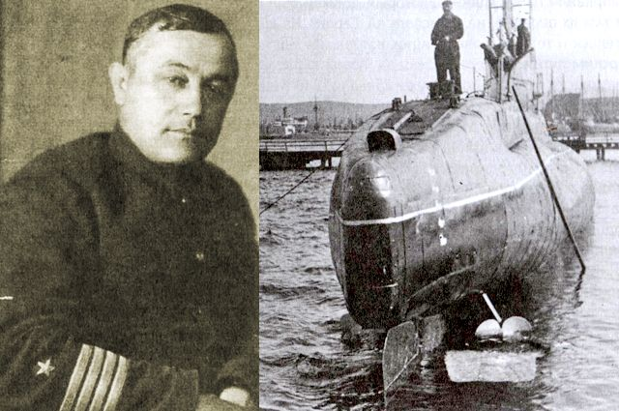
Командир подводной лодки Щ-423 («Щуки») Измаил Зайдулин. © / Игорь Кравцов / Из личного архива

Измаил Зайдулин был одним из подводников-стахановцев. В 1930-х годах так называли тех, кто вопреки нормам заставлял подлодки отправляться в долгие автономные плавания.
Под его командованием в 1936 году судно Щ-123 «Угорь» более чем втрое превысило свою норму, пробыв в удалении от баз 75 суток вместо 20 положенных. А через четыре года другая «Щука» Зайдулина стала первой подлодкой, прошедшей по Северному морскому пути за одну навигацию. Это были невероятные достижения. О них, а также о секретной операции вермахта в Советской Арктике «АиФ-Казань» рассказал ветеран подводного флота СССР и РФ Игорь Кравцов.

Кто идёт на рекорд?
В 1930-х годах советский флот активно готовился к войне. Одной из главных задач было как можно дольше сохранить боевую готовность подлодок вдали от берега и во льдах. Первые рекорды автономности на «Щуках» поставили подводники из пятой морской бригады на Тихоокеанском флоте. В эту бригаду и попал Измаил Зайдулин.
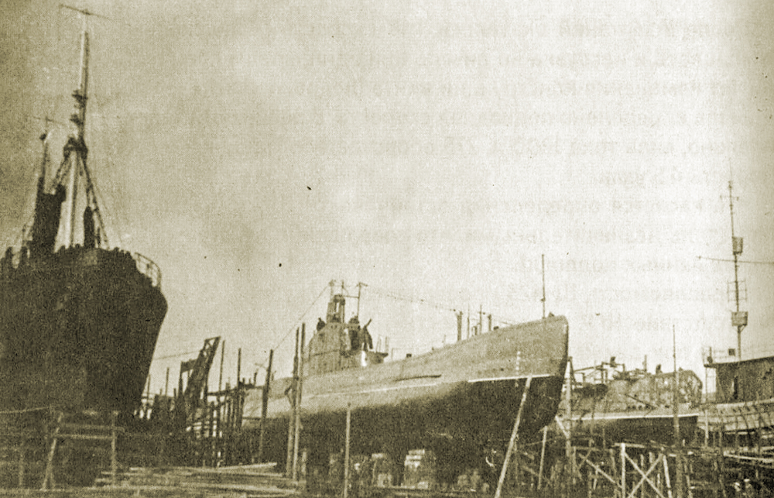
Подлодка Щ-423 в доке. Фото: Из личного архива Игоря Кравцова
Особенность «автономки» в том, что подлодка в одиночку уходит далеко от баз и не может пополнить запасы топлива и провизии. Считалось, что «Щука» способна самостоятельно уходить на 20 суток, а пятая бригада за пару лет превысила эту норму в 2 и 2,5 раза.
Когда Измаил Зайдулин стал командиром подлодки Щ-123 «Угорь» в этой стахановской бригаде, ему было всего 29 лет. Уже в 1936 году его «Угорь» поставил новый рекорд «автономки».
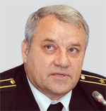«Так в пятой бригаде стало три полностью орденоносных экипажа, - рассказывает Игорь Кравцов, автор книги «Легендарные «Щуки» Измаила Зайдулина». - Причём Измаил Зайдулин совершил самую продолжительную «автономку» без подготовки. Запасы провизии были рассчитаны на 60 суток. Представьте, как грамотно командир распределял суточные пайки, если их хватило ещё на 15 дней! «Угорь» более чем втрое превысил норму автономности, в полтора и два раза побил прошлые рекорды. Статьи о подвиге, за который Зайдулин получил орден Красной Звезды, растиражировали газеты».
Моряков-победителей на берегу осыпали цветами. На причале Измаила встречала жена Ольга с малышом Джемалом. В 1936 году семья почти не видела Измаила, ведь он провёл на своей подлодке 336 суток, а дома, выходит, был всего месяц.
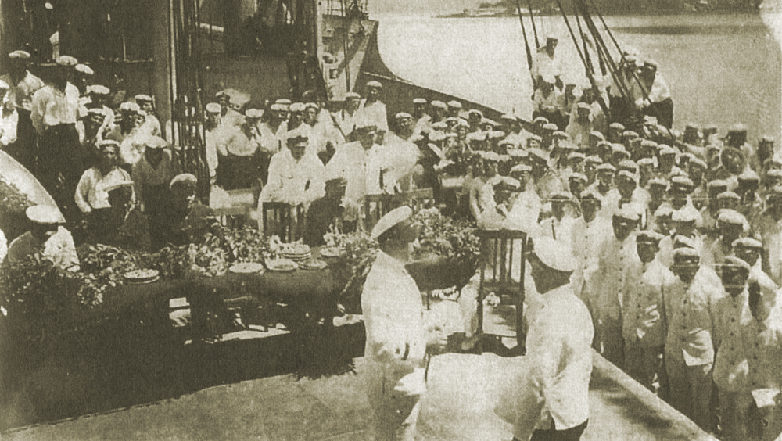
Встреча экипажа подлодки Щ-423 после похода. Фото: Из личного архиваИгоря Кравцова
За такую стахановскую выработку моряков сначала наградили, а затем… репрессировали. Зайдулина и других командиров бригады обвинили в измене Родине, шпионаже и контрреволюционном заговоре, диверсиях и вредительстве. Его забрали 2 августа 1938-го, и больше года он просидел под стражей без предъявления обвинения! Значение подвига преподнесли так: якобы долгими походами подводники хотели вывести из строя технику, сорвать боевую готовность экипажей. К счастью, военный трибунал обвинения по 58-й статье отвёл, признав вчерашний подвиг не заговором, а «служебной халатностью».
Зайдулину повезло больше, чем товарищам, его приговорили к трём годам, но амнистировали прямо в зале суда. Моряков реабилитировали только в 1940-м.
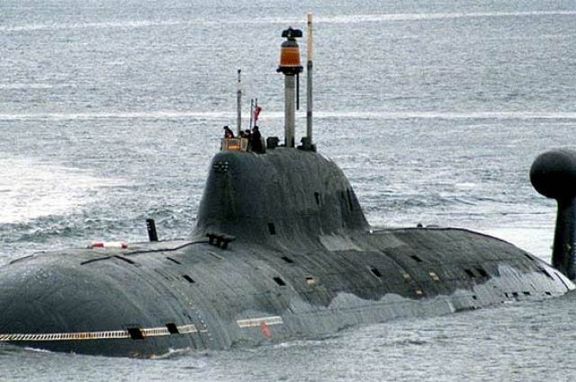
Последний поход «Вепря». Как матрос Кузьминых держал в заложниках страну
Подробнее

Почему подвиг забыт?
На какую бы должность ни ставили Измаила Матигуловича, он везде добивался результатов. В 1940 году, не побоявшись, что ему припомнят прошлые «ошибки», он совершил новый подвиг – первым прошёл на подлодке Щ-423 Северным морским путём. Проверил, как ведёт себя лодка подо льдами Арктики, и доказал, что можно оперативно перебрасывать «Щук» с Северного на Тихоокеанский флот.
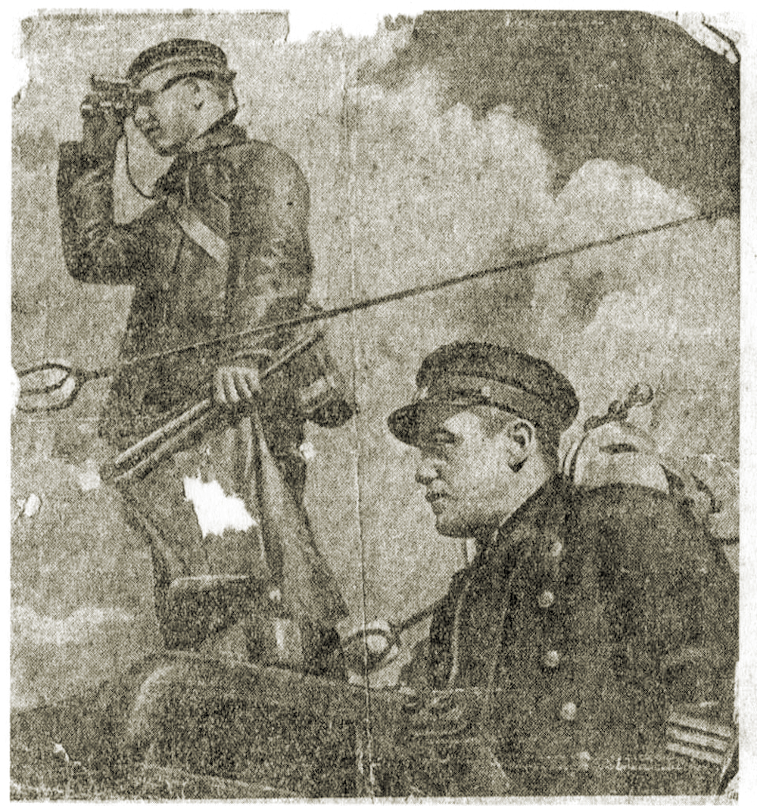
Измаил Зайдулин и сигнальщипк М. Смирнов на мостике подлодки Щ-123. 1936 год. Фото: Из личного архива/ Игорь Кравцов
Это была экспедиция особого назначения, начальником штаба которой и стал Зайдулин. Поход Щ-423 длился с 5 августа по 17 октября. Никто не знал, как поведёт себя лодка во льдах, хватит ли прочности корпусу. Её сопровождали надводные суда и ледоколы с запасом топлива, провизии на случай аварийной зимовки. Но даже эти страховочные суда постоянно менялись, а подводники ни разу не покидали «Щуки».
Для прочности лодку впервые одели в «противолёдную шубу» (деревянная обшивка), это и спасло корпус. Но внутри 56-метрового судна была такая влажность, что конденсат оседал на одежде подводников, и её было не просушить. Экипаж мёрз даже в кожаных полушубках. Трюмы обледенели, электрогрелки не справлялись с обогревом. Поэтому впервые подводники придумали прогревать лодку изнутри паром с обеспечивающего судна. Хуже всего, что экспериментальная батарея чадила водородом, так что любая искра могла превратить подлодку в водородную бомбу. Подводники мучились головной болью, их мышцы по утрам были расслаблены.
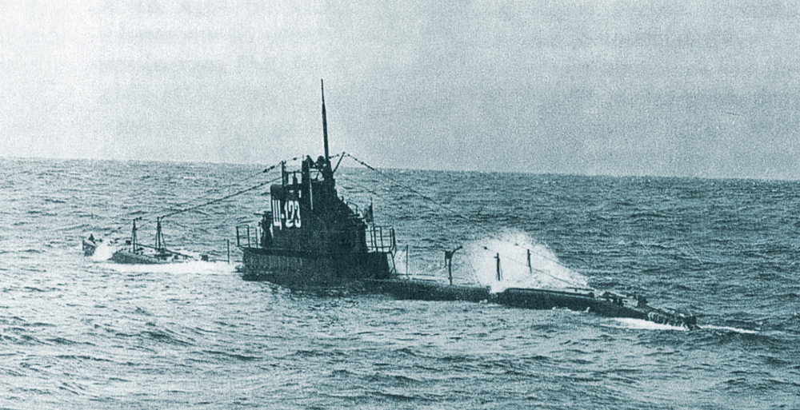
Подлодка Щ-123. Фото: Из личного архива/ Игорь Кравцов
Пожалуй, только вкусный обед мог поднять настроение экипажу, взбодрить подводников, которые мало двигались и не могли надышаться свежим воздухом. Когда поход завершился, Зайдулин предложил наградить кока, который даже в шторм ни разу не опоздал с обедом. Кстати, из дальнего похода советские подлодки обычно встречали жареным поросёнком. Но ради мусульманина Зайдулина традицию нарушили – вручили торт.
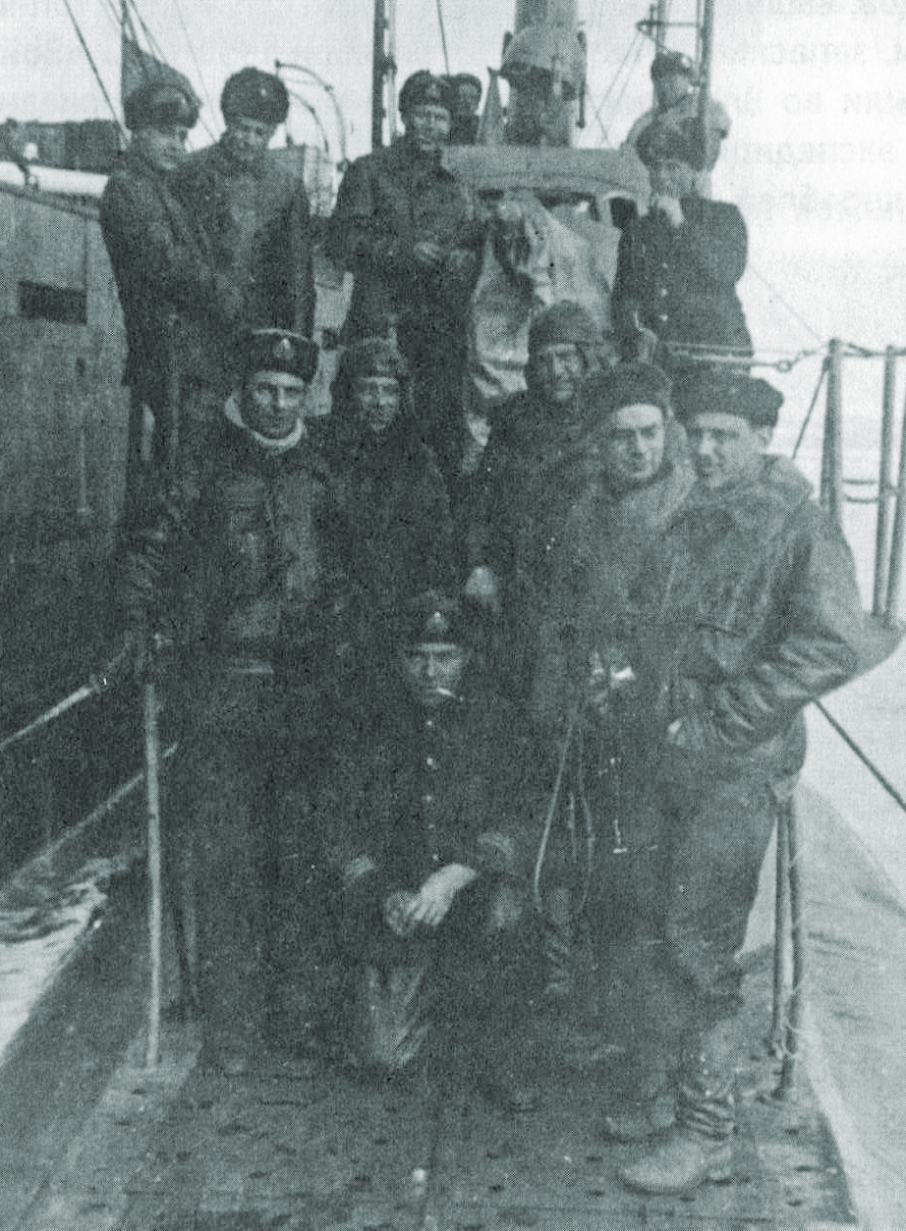
Измаил Зайдулин и другие участники экспедиции особого назначения. Фото: Из личного архива/ Игорь Кравцов
После похода Зайдулину присвоили звание капитана 2-го ранга, но госнаград за этот переход подводники не получили. «Дело в том, что по пятам за «Щукой» Германия втайне от англичан и американцев, но с разрешения Сталина, перебросила на дальневосточной театр военных действий рейдер «Комет», - говорит Игорь Кравцов. - Только в НКВД знали, что судно, замаскировавшееся под торговое, везёт артиллерийские снаряды и торпеды. Рейдер имел прямую связь с Берлином и попутно разведывал обстановку в советской Арктике». Вот так решение Сталина помогло врагам: уже в ноябре 1940 года рейдер топил английские суда, а в 1942-м уничтожил легенду Северного флота – ледокол «Александр Сибиряков».
«Только два года назад экспертный совет главнокомандующего ВМФ детально разобрал действия Измаила Матигуловича и заключил, что его подвиг незаслуженно забыт, - отметил Игорь Кравцов. – Уроками подлодки Щ-423 СССР воспользовался уже в войну, когда нужно было срочно усилить Северный флот, перебросив туда корабли».
Второй свой орден – Отечественной войны I степени – и звание капитана 1-го ранга Измаил Зайдулин получил посмертно. В августе 1944 года советские лётчики приняли его катер за вражеский. Зайдулина сбили с борта, смертельно ранив. Его орден передали семье.
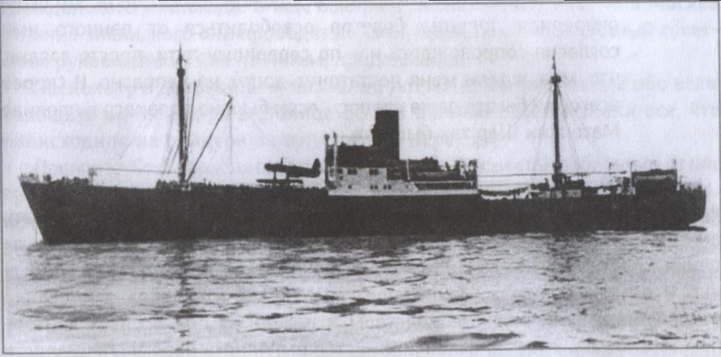
Немецкий рейдер плавал в советской Арктике под видом торгового судна. Фото: Из личного архива Игоря Кравцова.
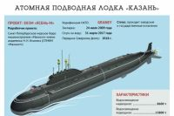Атомная подводная лодка «Казань». Инфографика
Кстати, старший сын Зайдулина Джемал пошёл по стопам отца – будучи курсантом Высшего военно-морского училища, он прошёл на подлодке Севморпутём. Стал командиром атомной подлодки, имел орден Красной Звезды. Младший сын Рустэм Зайдулин дослужился до капитана 1-го ранга.
В 2015 году на Серафимовском кладбище Санкт-Петербурга открыли небольшой памятник Измаилу Зайдулину. В Центральном военно-морском музее стоят модель подлодки Щ-423 в «противолёдной шубе» и бюст её легендарного командира. Сам Игорь Кравцов мечтает создать фильм об Измаиле Зайдулине и установить бюст подводника в Парке Победы Казани.
При подготовке использов

